

Colegio Nuestro Tiempo - R.B.D.: 14.507-6
Educadora Natalia Salas naaliavaleriasalas@gmail.com
Educadora diferencial Verónica Hernández vepahermo@gmail.com
Profesora educación física Tamara Catalán Tamara.catalan.t@gmail.com
Profesora de inglés Francisca Álvarez idiomaextranjeroingles.cnt@gmail.com
Profesor de ciencias Matías Nuñez cienciasnaturales.cnt@gmail.com
Nivel Kínder
Semana de trabajo 17
Guía de Trabajo
Queridas familias, Esperando que todos se encuentren bien, les enviamos esta guía en donde seguiremos trabajando los diferentes núcleos de aprendizaje. Ante cualquier duda, o dificultad recuerden escribir a mi correo para poder ayudarlos e ir retroalimentándolos en casa.
ACTIVIDADES
Actividad 1

- Núcleos de aprendizaje: Exploración del entorno natural
- Objetivos a trabajar: Manifestar interés y asombro al ampliar información sobre el entorno natural y los cuerpos celestes.
Colorea dibujos y recorta y pega cada planeta en el lugar que corresponda
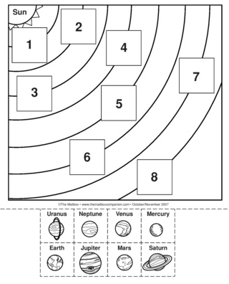

Actividad 2
- Núcleos de aprendizaje: Corporalidad y movimiento
- Objetivos a trabajar: . Coordinar con precisión y eficiencia sus habilidades psicomotrices finas en función de sus intereses de exploración y juego.

Observa video educativo sobre planeta tierra…. El Planeta Tierra - El Sistema Solar en 3D para niños
https://proyecto.webescuela.cl/sistema/webclass/home/recursos/view.php?id=4142670

Modela un planeta tierra con plastiscina y envía la foto a tu educadora
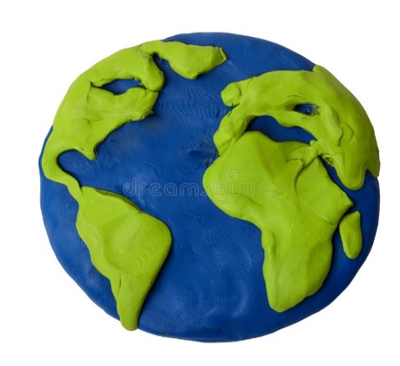

Actividad 3
- Núcleo de aprendizaje: exploración del entorno natural
- Objetivo a trabajar: Manifestar interés y asombro al ampliar información sobre cambios que ocurre en el entorno natural, a las personas, animales, plantas, lugares y cuerpos celestes, utilizando diversas fuentes y procedimientos.

Observa video educativo sobre estaciones del año y por qué se dan estas.

Las Estaciones del Año para Niños (Videos Educativos para Niños)
https://proyecto.webescuela.cl/sistema/webclass/home/recursos/view.php?id=4142828

Observa estas imágenes recorta cada palabra de las estaciones del año y pégalas en donde corresponda

 | 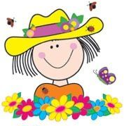 | 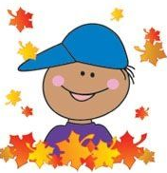 | 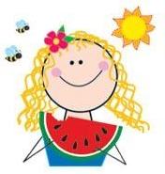
------------------------------------------------------------------------------------------------------------------------


Actividad 4

- Núcleos de aprendizaje: Lenguaje Verbal
- Objetivos a trabajar: Representar gráficamente algunos trazos, letras, signos, palabras significativas y mensajes simples legibles, utilizando diferentes recursos y soportes en situaciones auténticas.

Completa las palabras con las vocales manuscritas que faltan y descubre de que estación del año pertenecen

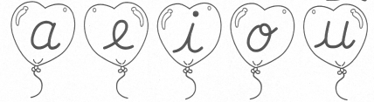
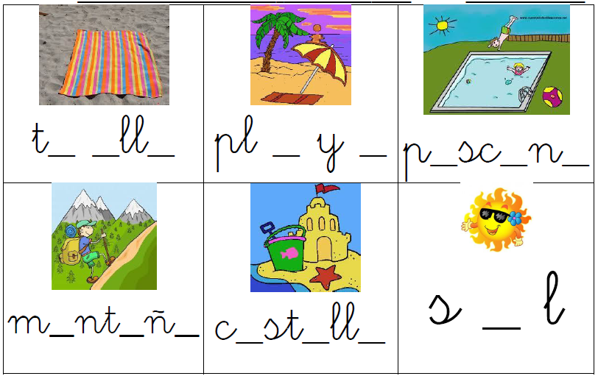

¿Qué estación es?

___________________________________________________________________________________________

Actividad 5
- Núcleos de aprendizaje: lenguajes Artísticos y comprensión del entorno sociocultural
- Objetivos a trabajar: Expresar corporalmente sensaciones, emociones e ideas a partir de la improvisación de escenas dramáticas, juegos teatrales, mímica y danza.
- Formular interpretaciones respecto de las necesidades y situaciones que dieron origen a creaciones e inventos, tales como: refrigerador, radio, avión, naves espaciales, cámara fotográfica, entre otros.

Escucha canción de los continentes y luego báilala al ritmo de ésta, luego responde unas algunas preguntas y pinta con acuarela o lápices de colores el mapa con continentes y su océanos.

Canción de los continentes - Canciones Infantiles - Doremila
https://proyecto.webescuela.cl/sistema/webclass/home/recursos/view.php?id=4253828

- ¿Qué inventos creó el ser humano para poder trasladarse de un lugar a otro?

_____________________________________________________________________________________________
- ¿Cómo podemos viajar de un continente a otro?

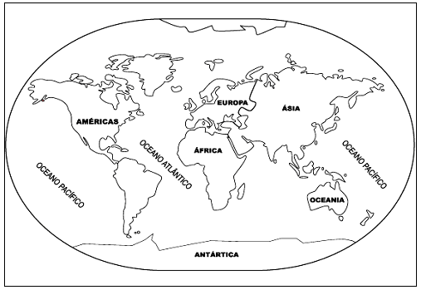
____________________________________________________________________________________________
Actividad 6
- Núcleos de aprendizaje: Identidad y Autonomía y Pensamiento Matemático
- Objetivos a trabajar: Comunicar a los demás, emociones y sentimientos tales como: amor, miedo, alegría, ira, que le provocan diversas narraciones o situaciones observadas en forma directa o a través de TICs.
- Emplear los números, para contar, identificar, cuantificar y comparar cantidades hasta el 20 e indicar orden o posición de algunos elementos en situaciones cotidianas o juegos.

Observa cada monstruo del final de cada línea y reconoce que emoción tiene escríbela con ayuda y luego completa la secuencia numérica con los números que faltan del 1 al 20.
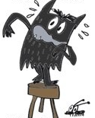
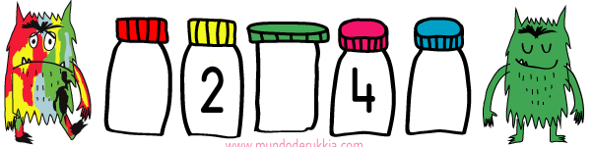

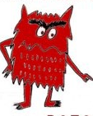
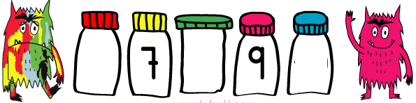


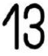
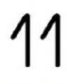
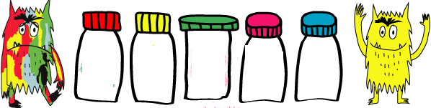

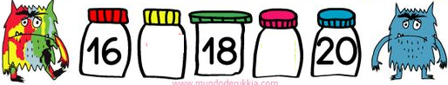

Actividad articulada con profesora de educación física
- Núcleos de aprendizaje: Convivencia y ciudadanía y Corporalidad y movimiento
- Objetivos a trabajar: Participar en actividades y juegos colaborativos, planificando, acordando estrategias para un propósito común y asumiendo progresivamente responsabilidades en ellos.
- Resolver desafíos prácticos manteniendo control, equilibrio y coordinación al combinar diversos movimientos, posturas y desplazamientos tales como: lanzar y recibir, desplazarse en planos inclinados, seguir ritmos, en una variedad de juegos.

1.- Recogiendo manzanas
Para hacer esta actividad necesitas pocos materiales: cinta adhesiva de color, unas manzanas (u otros objetos) y una cesta o caja.
En un espacio interior o exterior tendrás que hacer con la cinta adhesiva, una especie de árbol que permita realizar varios movimientos. En cada “rama” se pone una manzana. Las posibilidades luego son infinitas… el niño puede saltar en dos pies por el “tronco” hasta recoger la cesta. Después puede hacer equilibrio por cada rama mientras recoge las manzanas y las pone dentro de la cesta que tiene en la mano. La idea es que no se “caiga” de las ramas. Otra forma de llegar a las ramas es caminando con las piernas abiertas por las líneas que forman el tronco del árbol.
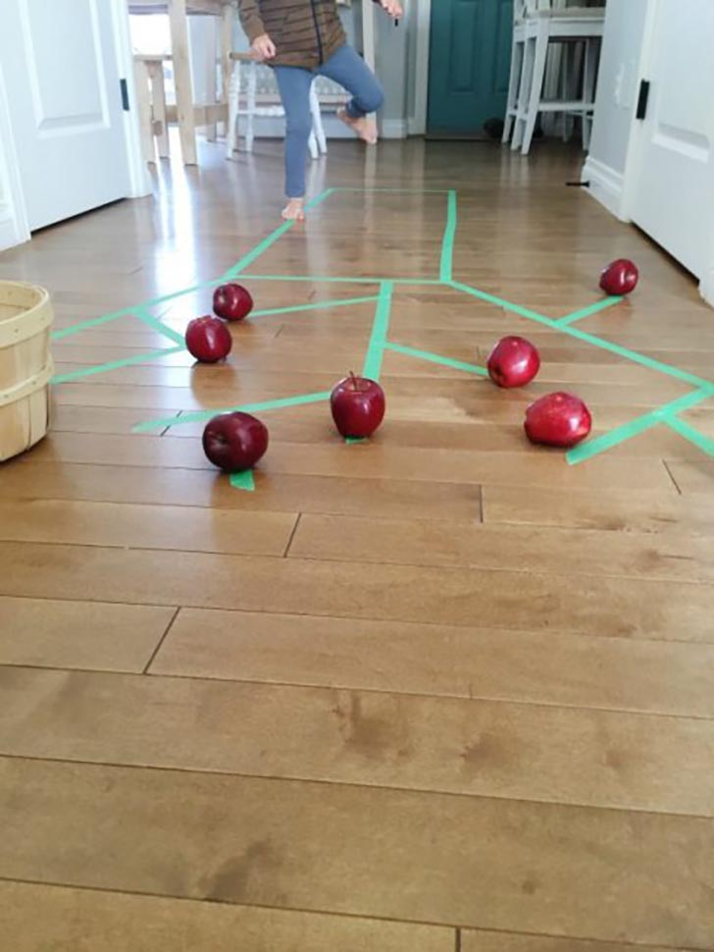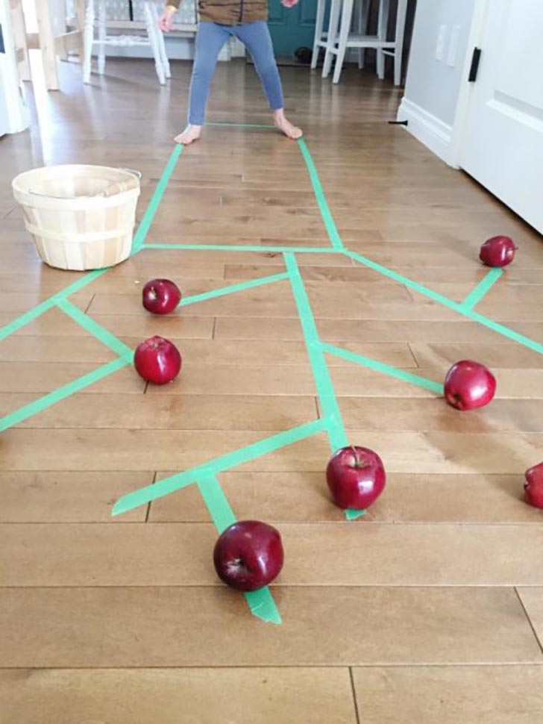

Envía el video a tu educadora!!! 

Actividad articulada con profesora de Inglés

Objective: To reinforce and apply vocabulary from unit 1: I got to school/ Reforzar y aplicar vocabulario relacionado a la unidad 1: Yo voy a la escuela.
ACTIVITIES
I. Pronounce the vocabulary from unit 1/
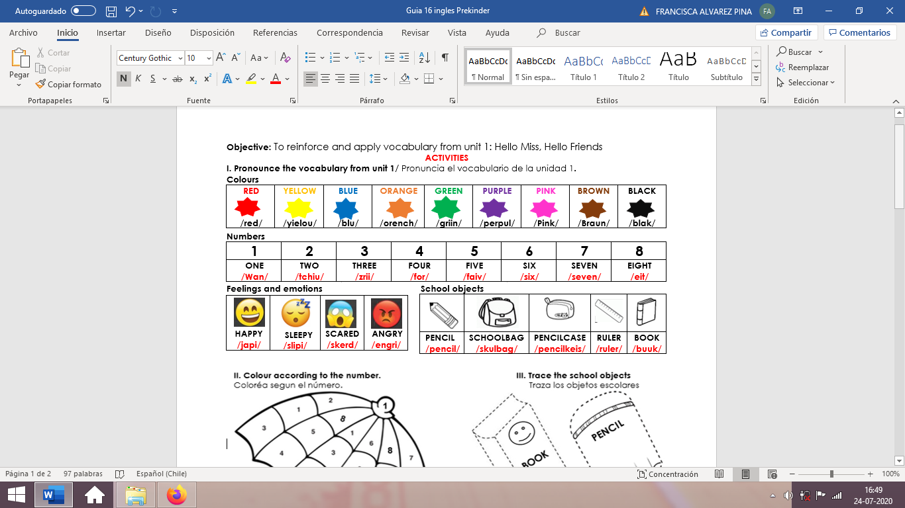

Numbers
1 | 2 | 3 | 4 | 5 | 6 | 7 | 8 | 9 | 10
ONE  /wan/ | TWO  /tchiu/ | THREE  /zrii/ | FOUR  /for/ | FIVE  /faiv/ | SIX  /six/ | SEVEN  /seven/ | EIGHT  /eit/ | NINE  /nain/ | TEN  /ten/

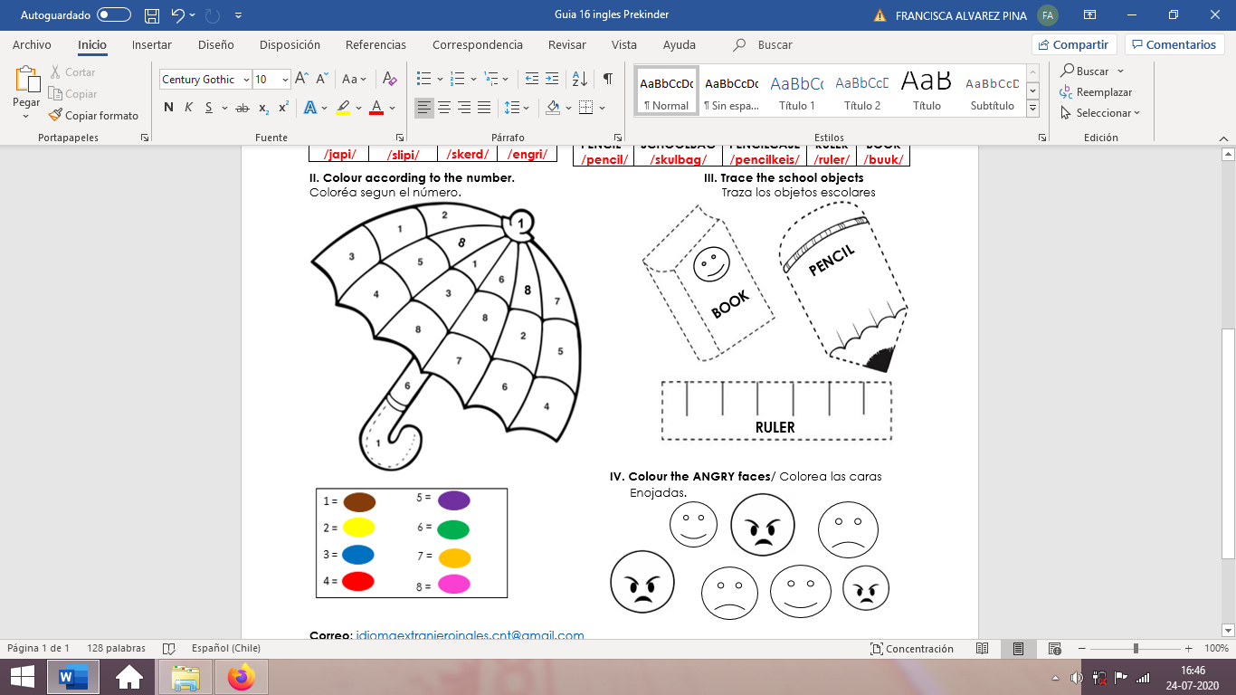

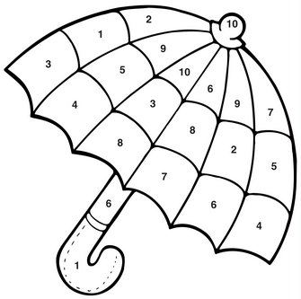

1 = 6 =
2 = 7 =
3 = 8 =
4 = 9 =
5 = 10 =

Actividad articulada con Educadora Diferencial

FOMENTO LECTOR: BLANCANIEVES Y LOS 7 ENANITOS
Núcleo de aprendizaje: Lenguaje Verbal
Objetivo: Comprender contenidos explícitos de textos literarios y no literarios, a partir de la escucha atenta, describiendo información y realizando progresivamente inferencias y predicciones

ACTIVIDADES
1.- Escucha atentamente las oraciones y complétalas.
El adulto debe leer las oraciones incompletas y el /la estudiante debe completarla verbalmente, luego el adulto debe escribir la respuesta en el espacio correspondiente (mirar el ejemplo).
Ejemplo:
- El cuento se llamaba: Blancanieves y los 7 enanitos__________________________________________
a) La madrastra de Blancanieves era muy__________________________________________________________
b) La madrastra le preguntaba al espejo:¿__________________________________________________________?
c) Los enanitos trabajaban en _____________________________________________________________________

2.- Escucha atentamente las preguntas y pinta o marca la respuesta correcta.
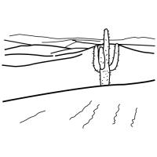
a)¿A dónde llevó el cazador a Blancanieves?.
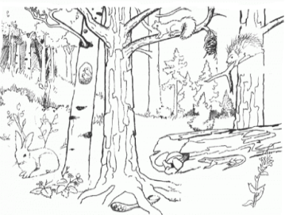
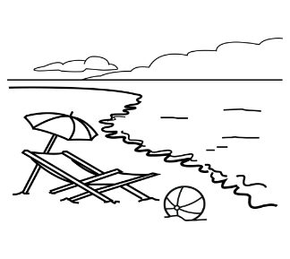

b)Blancanieves se quedó a vivir con siete.......

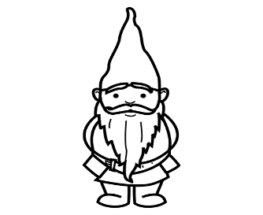
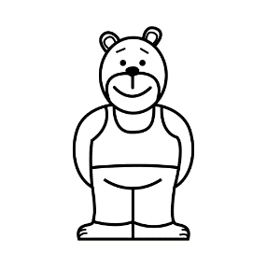

c) ¿Qué le dió la malvada madrastra difrazada de viejita a Blancanieves?
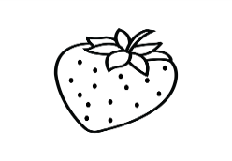
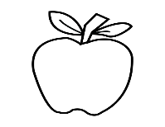
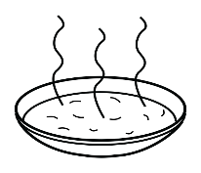

d) ¿Quién le dió un beso a Blancanieves y ella despertó?

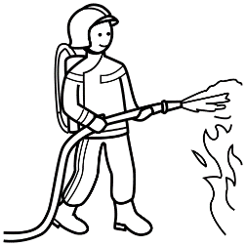
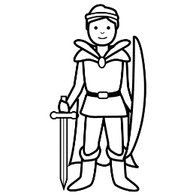

e) Cuenta con tus palabras el final del cuento (adulto escribe respuesta)

Actividad articulada con profesor de ciencias

- Núcleo de aprendizaje: Exploración del Entorno Natural
- Objetivo a trabajar: . Identificar las condiciones que caracterizan los ambientes saludables, tales como: aire y agua limpia, combustión natural, reciclaje, reutilización y reducción de basura, tomando conciencia progresiva de cómo estas contribuyen a su salud.

Objetivo: Clasificar desechos: Papel

¡Vamos a clasificar!
